3-Punkte-Aufgaben

18.

8.

1.

2.

3.

4.


1.


2.
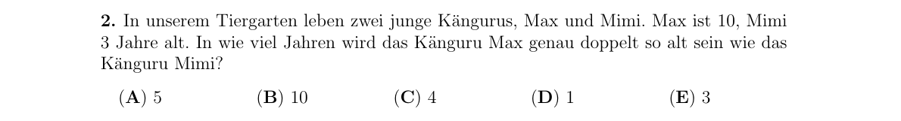

3.


4.
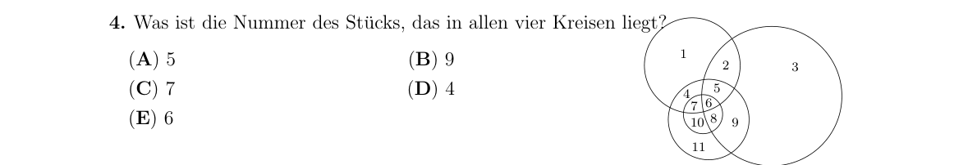

5.
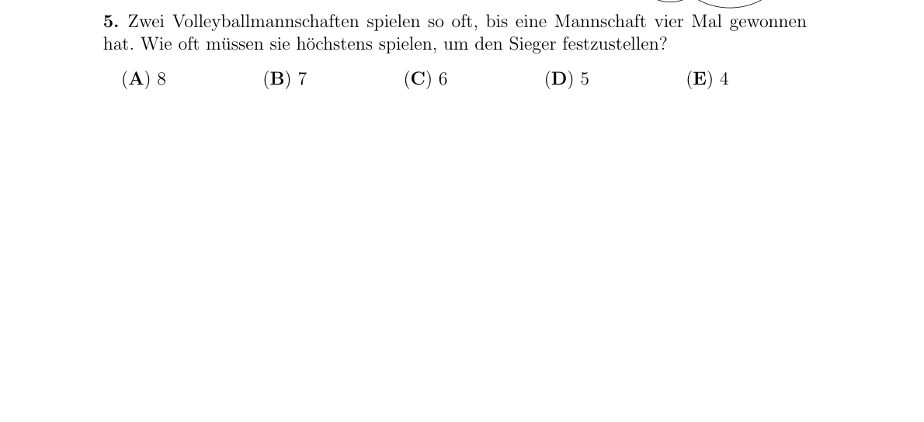

4-Punkte-Aufgaben

6.
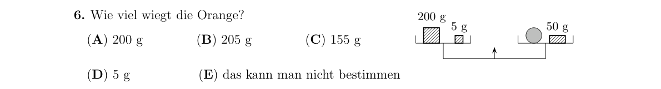

7.
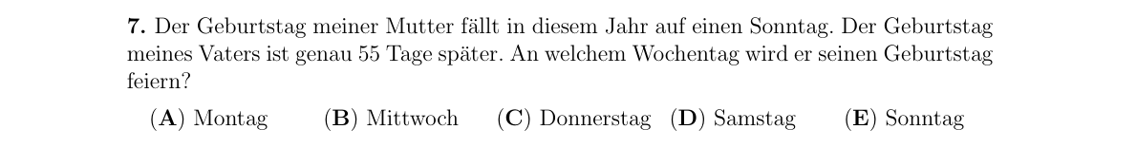

8.
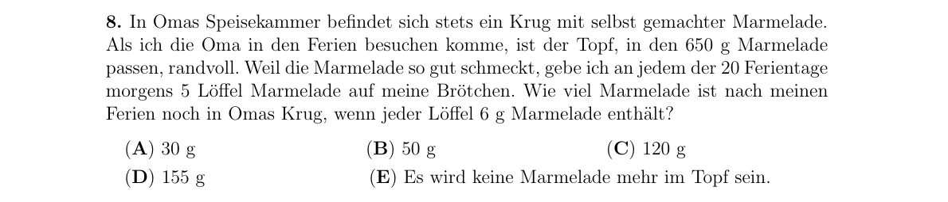

9.


10.
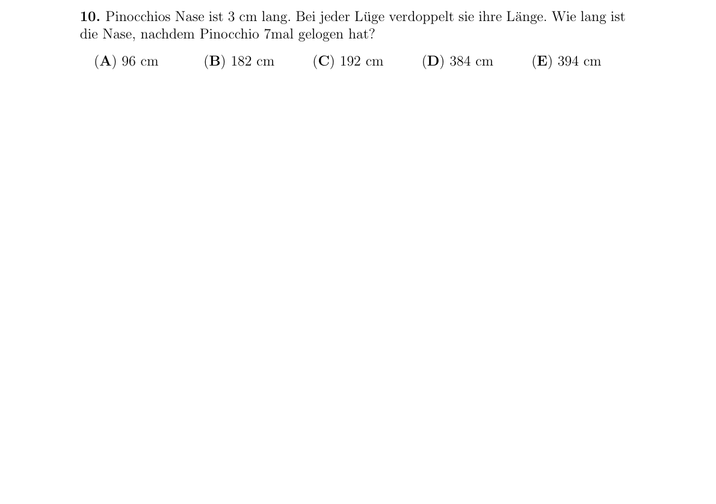

5-Punkte-Aufgaben

1.

11.


12.

2.
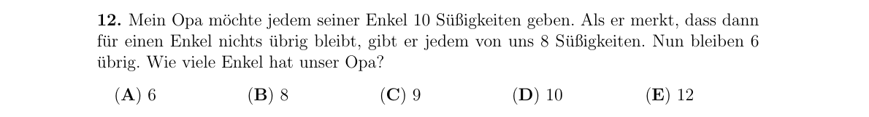

13.

3.
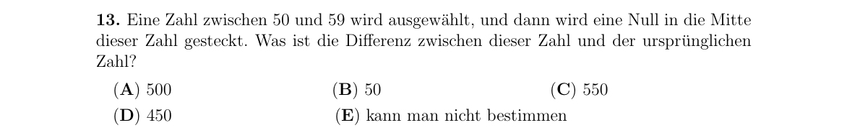

14.

4.
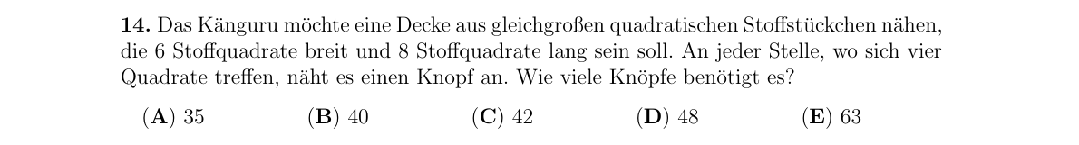

15.

5.
